绝密★考试结束前
2020年7月浙江省普通高中学业水平考试
历史试题
选择题部分
一、选择题（本大题共25小题，每小题2分，共50分。每小题列出的四个备选项中只有一个是符合题目要求的，不选、多选、错选均不得分）
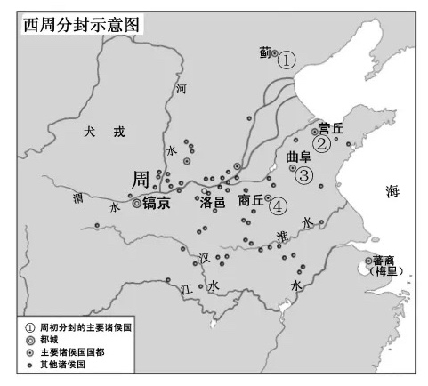
1.《左传·昭公二十八年》记载：“昔武王克商，光有天下，其兄弟之国者十有五人，姬姓之国者四十人”。下图①②③④对应的诸侯国中，属于姬姓的是
A.①③
B.①④
C.②③
D.②④
2.中华文明源远流长，文献典籍汗牛充栋。某古典文献中有“世异则事异”“事异则备变”“先王立司南以端朝夕”等记载。该文献是
A.《论语》
B.《墨子》
C.《老子》
D.《韩非子》
3.汉代董仲舒说：“天生民性，有善质而未能善，于是为之立王以善之，此天意也”；“天子受命于天，天下受命于天子，一国则受命于君。……受命之君，天意之所予也。”这集中体现的思想是
A.“知行合一” B.“君权神授”
C.“三纲五常” D.“格物致知”
4.唐代瓷器生产有“南青北白”之说，即南方主要生产青瓷，北方主要生产白瓷。下列唐代瓷窑，以青瓷享誉天下的是
A.大邑窑 B.越窑 C.长沙铜官窑 D.邢窑
5.《宋史·职官志》载：“宋承唐制，抑又甚焉。三师三公不常置，宰相不专任三省长官，尚书门下并列于外，又别置中书禁中，是为政事堂，与枢密对掌大政。”这不能反映
A.唐宋两朝中央都曾设置政事堂
B.宋代君主专制较唐代有所强化
C.宋代政事堂与枢密院分掌大权
D.唐宋中央都加强对地方的控制

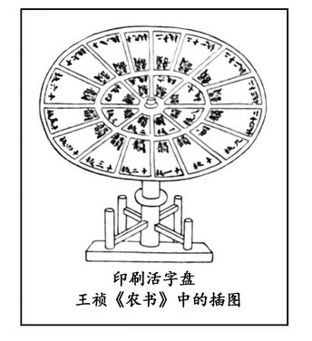
6.研读右图并结合所学知识判断，该《农书》成书于
A.唐代 B.宋代
C.元代 D.明代
7.君主专制制度是中国古代政治制度的核心。这一制度经过秦汉、隋唐、宋元等阶段的不断演进，至明清时期达到顶峰。下列各项，属于明清时期君主专制强化的表现是
①设三公九卿 ②设三省六部
③设内阁 ④设军机处
A.①② B.①④ C.②③ D.③④
8.郑观应在《盛世危言》中写道：“洋布、洋纱、洋花边、洋袜、洋巾入中国，而女红失业；煤油、洋烛、洋电灯入中国，而东南数省之桕树皆弃为不材；洋铁、洋针、洋钉入中国，而业冶者多无事投闲”。这反映出
A.鸦片战争后贸易中心从广州转移至上海
B.第二次鸦片战争之后自然经济加速解体
C.甲午战争之后半殖民地化程度大大加深
D.国民党统治后期中国民族工业陷入困境
9.论及近代列强对华经济侵略方式的变化，有学者指出：“在此以后，外国渗透的方式从外贸领域扩大到投资、生产、销售、金融各个领域……中国在经济上和财政上都日益陷入对资本主义世界经济体的依附地位。”文中的“此”当指
A.《南京条约》的签订 B.《马关条约》的签订
C.《辛丑条约》的签订 D.《中美友好通商航海条约》的签订
10.中国近代某一时期，大街小巷到处张贴着“自起义始，各省响应，凡我同胞，一律剪辫”。在一些茶馆店里，还设了义务剪发会，还有富商自掏腰包，鼓励市民前来剪辫，于是茶馆门前熙熙攘攘。据此判断，这一时期是
A.维新变法时期 B.辛亥革命时期 C.国民革命时期 D.抗日战争时期
11.1920年“五·一”劳动节前后，北京、上海两地曾举行下列纪念活动：
北京 | 李大钊主持北京大学理科纪念“五·一”劳动节活动  何孟雄等8名同学乘汽车游行，沿街散发《劳动宣言》  北京大学平民演讲团走向街头宣讲“五·一”劳动节的历史和意义  邓中夏赶赴长辛店铁路工厂出席“五·一”劳动节纪念活动，并发表演说
上海 | 陈独秀参加工界7个团体发起的“世界劳动节纪念大会”筹备会，并发表上关于劳工问题的演讲  工界冲破反动当局和帝国主义势力阻挠，召开庆祝大会，并发表了《上海工人宣言》和《答俄国劳动政府的通告》
这些活动
A.有助于向群众宣传马克思主义 B.推动第一次工人运动进入高潮
C.促成了第一次国共合作的实现 D.宣传了中国共产党的政治主张
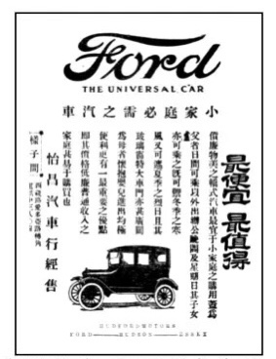
12.右图所示为民国十三年的一则汽车广告，其中有“价廉物美之轿式汽车最宜于小家庭之购用，盖为父者日间可乘以外出办公，晚间及星期日其子女亦可乘之。既可御冬季之寒风，又可遮夏季之烈日……更有一最重要之优点，即其价格低廉，普通收入之家庭甚易于购买也”等字样。这可以用于说明
A.新式交通工具对社会生活的影响
B.中国近代民族汽车工业成绩斐然
C.轿式汽车已经普遍进入寻常百姓家
D.南京国民政府统治时期商业的发展
13.关于建国初期的农村工作，有著作这样记载，“领导农民走组织起来的道路，走互助合作共同上升大家富裕的道路”，这样做有两方面的作用，“一方面有利于克服生产困难，减少自然灾害，促进生产；另一方面在互助合作过程中就为将来集体化准备了条件。”由此判断，这时期我国农村工作的重点是开展
A.土地改革运动
B.农业合作化运动
C.“大跃进”运动
D.人民公社化运动
14.2020年6月23日，长征三号乙运载火箭腾空而起，把中国北斗三号导航系统的最后一颗全球组网卫星送入轨道。这次发射标志着北斗导航系统全球组网完成。回眸历史，“长征1号”运载火箭把中国第一颗人造地球卫星送入预定轨道是在
A.1964年 B.1967年
C.1970年 D.1984年
15.1978年12月，邓小平在中共中央工作会议上作的题为《解放思想，实事求是，团结一致向前看》的重要讲话，是开辟新时期新道路的宣言书。在这篇讲话中，邓小平提出
①保障人民民主和加强社会主义法制 ②改革经济体制的任务
③社会主义也可以搞市场经济的论断 ④解放思想，实事求是
A.①②③ B.①②④
C.①③④ D.②③④
16.意大利某一历史时期，有人用热情洋溢的笔触这样写道：“人是一个伟大的奇迹，他可以利用自然力，可以丈量大地与天空，也可以探测地狱的深浅。苍穹在他面前并不显高，地核在他面前并不显深……没有任何东西可以限制他的活动，因而他试图指挥一切，努力获得荣耀，他奋力要成为和上帝同样的荣耀者。”据此可知，当时的主流思潮是
A.人文主义 B.现实主义
C.理性主义 D.浪漫主义

17.有一位航海家的远航是在西班牙王室资助下进行的，为后来西班牙在美洲的征服和殖民统治奠定了基础。这位航海家开辟的航线是下图中的
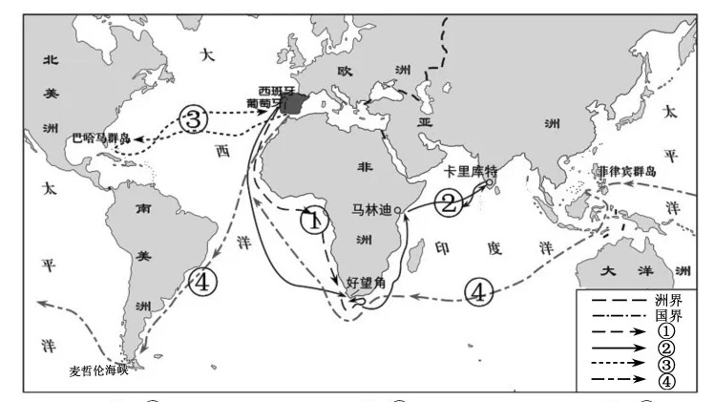

A.① B.② C.③ D.④
18.有学者曾这样评价近代某部科学巨著：“（它）为后世提供一个简明、完整而又奇妙的思想结构：运动同力紧密地联系在一起，两者在时间系列上存在着因果关系；在自然界中的任何运动状态，都是整个因果链条中合理的一环，而且这种运动状态的过去、现在和未来与力的对应关系，都可以用数学的方程式精确地表现出来。”这部巨著
①包含着作者对自然界力学现象系统的合理的说明
②阐述了四维时空和物质的分布相联系的重要思想
③标志着一种全新的时空观、运动观和物质观形成
④总结了该科学家在力学、数学和天文学上的成果
A.①② B.①④ C.②③ D.③④
19.恩格斯指出：“蒸汽和新的工具机把工场手工业变成了现代的大工业，从而把资产阶级社会的整个基础革命化了。工场手工业时代的迟缓的发展进程转变成了生产中的真正的狂飙时期。”材料中“蒸汽和新的工具机”的应用
①引发欧洲的“商业革命”和“价格革命”
②促使人类社会进入“‘大工业’的狂飙时代”
③催生燃料工业、机械制造业、冶金业和材料工业的革命
④推动交通运输业的变革，火车和汽船成为连接世界的新工具
A.①②③ B.①②④ C.①③④ D.②③④
20.19世纪上半叶，随着工业革命的发展，欧洲工人阶级在“机器轰鸣声”里进行了艰苦的抗争。这里的“抗争”主要有
①法国里昂工人起义 ②英国宪章运动
③德意志西里西亚纺织工人起义 ④俄国十月革命
A.①②③ B.①②④ C.①③④ D.②③④
21.“1870年以后，工业革命进入第二阶段，科学家进入工业研究的实验室，几乎所有的工业部门都受到科学的影响，科学家的作用凸显并逐渐成为大工业生产的组成部分。”工业革命“第二阶段”的新兴工业不包括
A.电力工业 B.汽车工业
C.纺织工业 D.石油化工
22.关于冷战，有学者这样写道：“美国决策者感到必须采取谨慎的措施来挫败苏联及各国共产党力量的增长，亦即需要遏制苏联”。下列与“冷战”相关的事件，按其先后顺序排列，正确的是
①欧洲经济援助计划的出炉 ②杜鲁门主义的提出
③北大西洋公约组织的成立 ④“铁幕演说”的发表
A.②①③④ B.②①④③ C.④①②③ D.④②①③
23.联邦德国经济改革的主要倡导者路德维希·艾哈德博士，采用米勒·阿尔马克教授提出的“社会市场经济”理论来推动经济发展。下列各项，属于联邦德国“社会市场经济”模式特征的是
A.推行大规模的国有化改革
B.政府对经济的干预远远大于市场调节
C.把平衡预算、偿还国债和消灭赤字作为政策目标
D.政府建立完善的社会保障制度以保障人民的基本生活
24.1950年5月9日，法国外长舒曼提出以煤钢联营作为发展欧洲一体化的小规模试验，建议将法国、联邦德国、比利时和卢森堡四个国家所分割的莱茵河流域的煤铁资源合并起来。1951年，法国、联邦德国、意大利、荷兰、比利时及卢森堡六国签订《巴黎条约》，成立欧洲煤钢联营。欧洲煤钢联营的成立
①推动了法国与联邦德国的和解 ②标志着欧洲统一大市场的正式启动
③加强了成员国间经济政治联系 ④为欧洲统一奠定了较好的政治基础
A.①②③ B.①②④ C.①③④ D.②③④
25.下列各项，属于地跨亚洲、太平洋、北美洲和南美洲的区域性经济集团的标识是
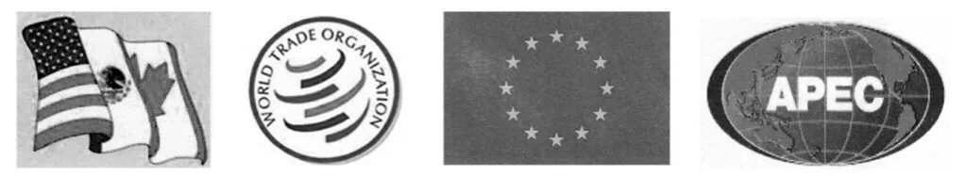
A B C D

非选择题部分
二、非选择题（本大题共2小题，共20分）
26.阅读材料，回答问题。（10分）
材料一
抗日战争胜利大事记（部分）
1941年 | 12月 | 太平洋战争爆发；中国政府正式对日、德、意宣战
1942年 | 1月 | 世界反法西斯阵营正式形成
1944年 | 3月 | 中国敌后抗日军民发起局部反攻
1945年 | 4月 | 中国共产党第七次全国代表大会在延安召开
1945年 | 5月 | 德国投降，欧洲战争结束
1945年 | 7月 | 中、美、英三国发表《波茨坦公告》，促令日本投降
1945年 | 8月 | 美国先后在日本的广岛、长崎投下原子弹；苏联对日宣战；毛泽东发表《对日寇的最后一战》，中国正面战场和敌后军民举行反攻。日本政府被迫宣布无条件投降
1945年 | 9月 | 日本政府正式签署投降书；中国战区日本投降仪式在南京举行
1945年 | 10月 | 台湾光复
——摘编自《普通高中课程标准实验教科书·历史必修·第一册》
材料二
中美两国……任何一方都不应该在亚洲—太平洋地区谋求霸权，每一方都反对任何其他国家或国家集团建立这种霸权的努力。……美国方面声明：美国认识到，在台湾海峡两边的所有中国人都认为只有一个中国，台湾是中国的一部分。美国政府对这一立场不提出异议。
——1972年2月《中美联合公报》
美利坚合众国承认中华人民共和国政府是中国的唯一合法政府。……任何一方都不应该在亚洲—太平洋地区以及世界上任何地区谋求霸权，每一方都反对任何其他国家或国家集团建立这种霸权的努力。……美利坚合众国政府承认中国的立场，即只有一个中国，台湾是中国的一部分。
——1978年12月中美《关于建立外交关系的联合公报》
(1)根据材料一并结合所学知识，指出中华民族的抗日战争在世界反法西斯战争中的地位并概述抗日战争胜利的原因。（4分）
(2)根据材料二，概括指出第二个公报比第一个公报在内容方面的重要发展，请结合所学知识，分别简述这两个公报的发表对中国外交关系发展的意义。（6分）

27.阅读材料，回答问题。（10分）
材料一
西塞罗（公元前106—公元前43年）,罗马共和国晚期的著名政治家和法学家。他继承了古希腊理性主义的思想传统，进一步发展了斯多亚学派的自然法思想，为古罗马国家奠定了一种政治法律哲学基础。
——《普通高中课程标准实验教科书·历史必修·第一册》
材料二
法国是欧洲启蒙运动的主战场。其中有三位斗士最引人瞩目，那就是伏尔泰、孟德斯鸠和卢梭。……（他们）的学说后来一直在世界的各个角落、为具有各种文化背景的人所传颂，鼓舞着种种争取社会进步的斗争。……法国启蒙运动的主要贡献是直接促发和指导了两次伟大的革命事件——美国革命和法国革命。正是这两次革命把由英国革命正式开始的现代民主政治创制试验大幅度地推向了深广，并最终完成了现代民主政治基本形态的构筑。
——马克垚《世界文明史》
(1)结合材料一和所学知识，分别指出西塞罗与自然法在罗马法发展史中的地位。（4分）
(2)结合材料二和所学知识，指出伏尔泰、孟德斯鸠各自主张的学说，并简述卢梭“主权在民”思想的历史作用。（6分）

2020年7月浙江省普通高中学业水平考试历史试题
历史试题参考答案

一、选择题（本大题共25小题，每小题2分，共50分。）
题号 | 1 | 2 | 3 | 4 | 5 | 6 | 7 | 8 | 9 | 10
答案 | A | D | B | B | D | C | D | B | B | B
题号 | 11 | 12 | 13 | 14 | 15 | 16 | 17 | 18 | 19 | 20
答案 | A | A | B | C | B | A | C | B | D | A
题号 | 21 | 22 | 23 | 24 | 25
答案 | C | D | D | C | D

二、非选择题（本大题共2小题，共20分）
26.(1)地位：抗日战争是世界反法西斯战争的重要组成部分；中国战场是世界反法西斯战争的东方主战场。胜利原因：全民族团结抗战；中国共产党是全民族团结抗战的中流低柱；世界反法西斯阵营团结协作、配合作战。
(2)重要发展：美国承认中华人民共和国政府是中国的唯一合法政府；由不应谋求地区霸权发展为不应在世界上任何地区谋求霸权。意义：1972年公报：结束中美之间20多年的敌对状态，两国关系开始走向正常化；直接推动中日关系的改善；中国迎来第三次建交高潮。1978年公报：为中美正式建交奠定法律基础；推动中国的对外开放。
27.(1)西塞罗的地位：自然法之父。自然法的地位：为古罗马国家奠定一种政治法律哲学基础，是罗马法律实践的理论概括和升华，标志着罗马法学的高度成熟。
(2)学说：自然权利学说、三权分立学说。历史作用：否定了封建王权的合法性，描绘了资产阶级共和政体的蓝图，成为法国大革命的思想先导，直接影响了美国政治制度的建立。

